**TP 4 - Correction**

**Un gène, plusieurs protéines**

Plusieurs isoformes de myosine ont été trouvées chez les eucaryotes, elles différent les unes des autres par le type de chaînes lourdes et légères qui les composent. Or, il n’y a qu’un seul gène. On peut donc supposer qu’un même gène peut servir à la synthèse de protéines différentes.

**Avec "Anagène" logiciel d'analyse de séquences :**

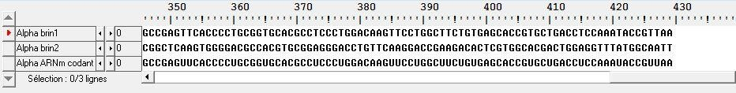Même longueur pour les séquences ADN double brin et ARNm de la globine alpha .

ADN

Alpha brin 1

et

Alpha

ARN

m

codant

de la globine alpha

identiques mis à part le

nucléotide T remplacé par le U

ADN Alpha brin 2 et Alpha ARN

m

codant de la globine alpha

Complémentaires T/A, A/U, C/G

et G/C

•

Le

**brin transcrit**

est le brin d'ADN sur lequel est copié l'ARN

messager p

ar complémentarité des nucléotides (T étant

remplacé par U); il est appelé

**template strand**

par les

anglophones.

Le brin transcrit sert de

**matrice**

pour la fabrication de l'ARNm.

•

Le

**brin non transcrit**

est souvent utilisé pour trouver l'ARN

messager. Il suffit en effet de remplacer les T par des U pour

passer du brin non transcrit à l'ARNm, les anglophones

l'appellent de ce fait

**coding strand.**

•

Le

**brin codant**

est donc le

**brin non transcrit**

.

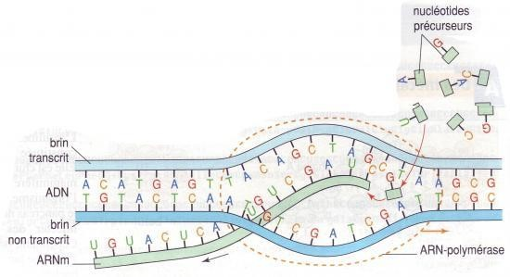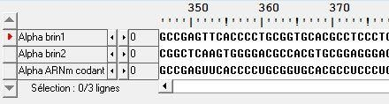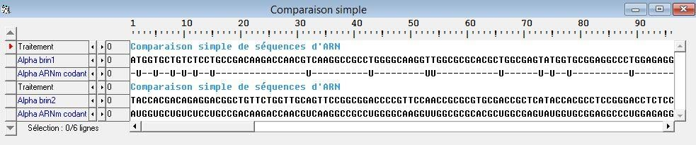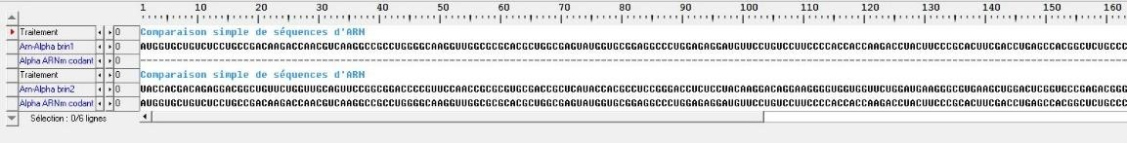

**Avec "adnarn" didacticiel d'étude de la relation ADN/ARN au niveau moléculaire :**

L’acide désoxyribonucléique, ou ADN, est une macromolécule cellulaire support de l’information génétique. Constitué d’un enchaînement de nucléotides, il prend l’apparence d’un double brin dont l’appariement se fait grâce à des liaisons hydrogène. En tout cas, cette vision était celle des modèles admis jusqu’à maintenant. Cependant, des biochimistes ont récemment démontré que cette fixation des deux brins n’était pas le fait des liaisons hydrogène, mais de forces hydrophobes régnant au sein de la cellule**.**

